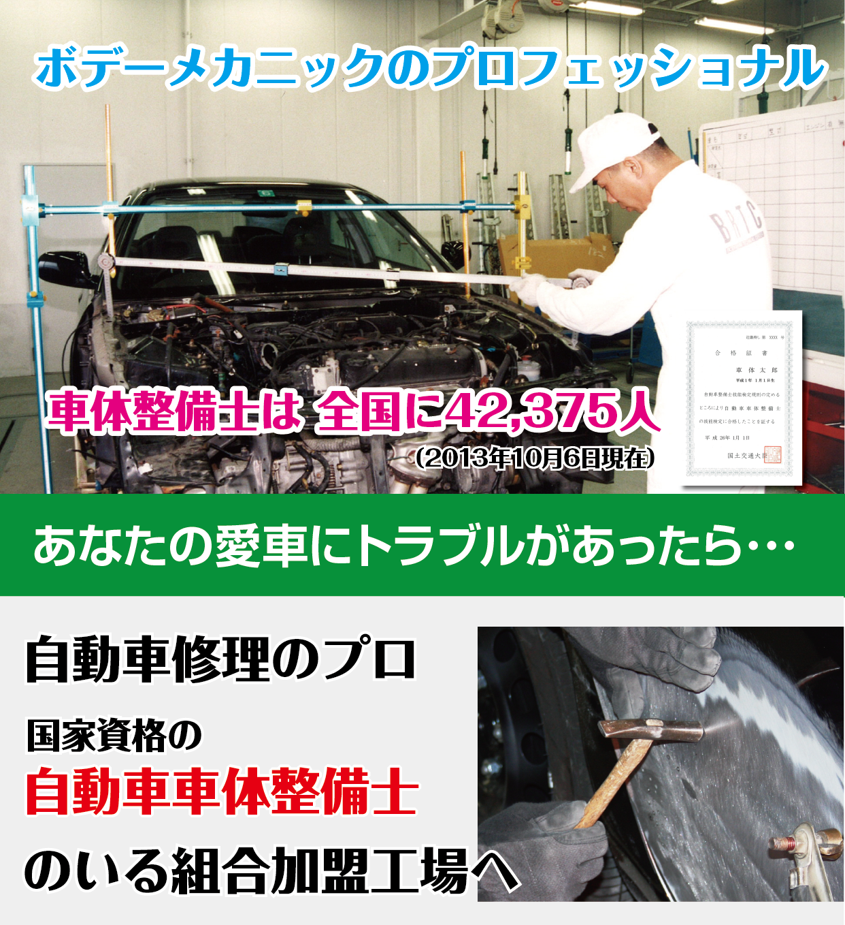

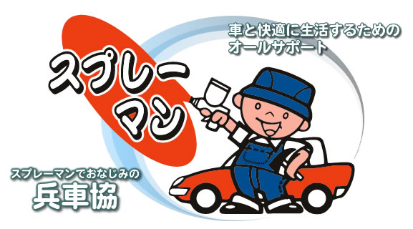

車体整備　○○

検索

最寄りの会員工場検索

**兵庫県自動車車体整備協同組合**

**〒651-2137　神戸市西区玉津町出合134**

**TEL078-921-5820　　FAX 078-921-5830**